JAVA STREAM

Java Streams adalah fitur yang sangat kuat yang diperkenalkan dalam Java 8 untuk memproses koleksi data secara efisien. Mereka memungkinkan Anda untuk melakukan berbagai operasi pada data koleksi seperti filtering, mapping, sorting, dan reduksi dengan sintaks yang elegan. Dalam tutorial ini, kita akan membahas beberapa contoh program Java menggunakan Java Streams.

Contoh 1: Filtering dengan Java Stream

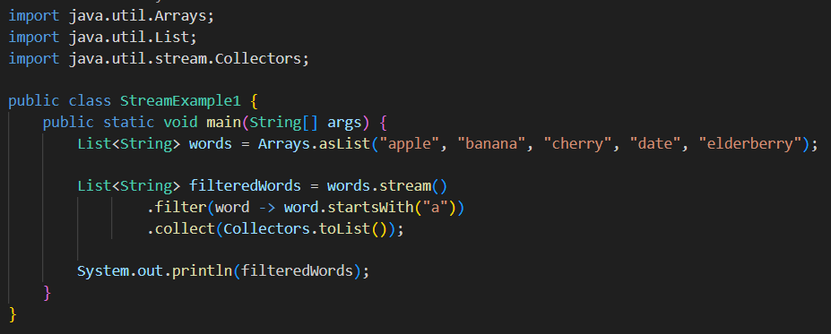

Contoh 2: Mapping dengan Java Stream

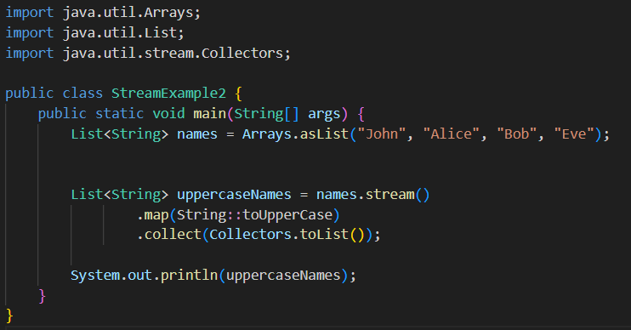

Contoh 3: Sorting dengan Java Stream

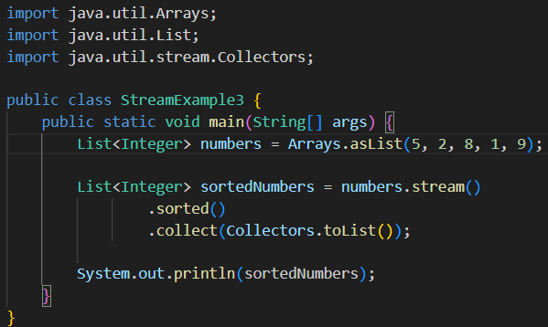

Contoh 4: Reduksi dengan Java Stream

